МУНИЦИПАЛЬНОЕ ОБРАЗОВАНИЕ
«ВОЛКОВСКИЙ СЕЛЬСОВЕТ»
ЖЕЛЕЗНОГОРСКОГО РАЙОНА КУРСКОЙ ОБЛАСТИ

П О С Т А Н О В Л Е Н И Е

от «10» февраля 2020 года № 14
Об утверждении схем размещения мест (площадок)
накопления твердых коммунальных отходов
на территории МО «Волковский сельсовет» Железногорского района

В соответствии со статьей 13.4 Федерального закона «Об отходах производства и потребления» от 24.06.1998 N 89-ФЗ, Постановлением Правительства Российской Федерации от 31.08.2018 г. № 1039 «Об утверждении Правил обустройства мест (площадок) накопления твердых коммунальных отходов и ведения их реестра», администрация Волковского сельсовета Железногорского района Курской области ПОСТАНОВЛЯЕТ:
1. Утвердить схему размещения мест (площадок) накопления твердых коммунальных отходов на территории МО «Волковский сельсовет» Железногорского района Курской области (приложение 1).
2.Опубликовать настоящее постановление на информационных стендах и на официальном сайте администрации МО «Волковский сельсовет» Железногорского района Курской области в сети Интернет.
3.Контроль над выполнением настоящего постановления оставляю за собой.
4.Настоящее постановление вступает в силу после дня его подписания.

Глава Волковского сельсовета
Железногорского района И.В. Мартюхова

Приложение к постановлению
администрации Волковского сельсовета
Железногорского района № 14 от 10.02.2020г.
№п/п | Адрес, кадастровый номер  земельного участка,  площадь земельного участка | Схема размещения мест (площадок) накопления ТКО М 1:2000
1. | Курская обл.  Железногорский район  д. Пасерково, ул. МК-76,  46:06:013204:214, 5 кв. м. | 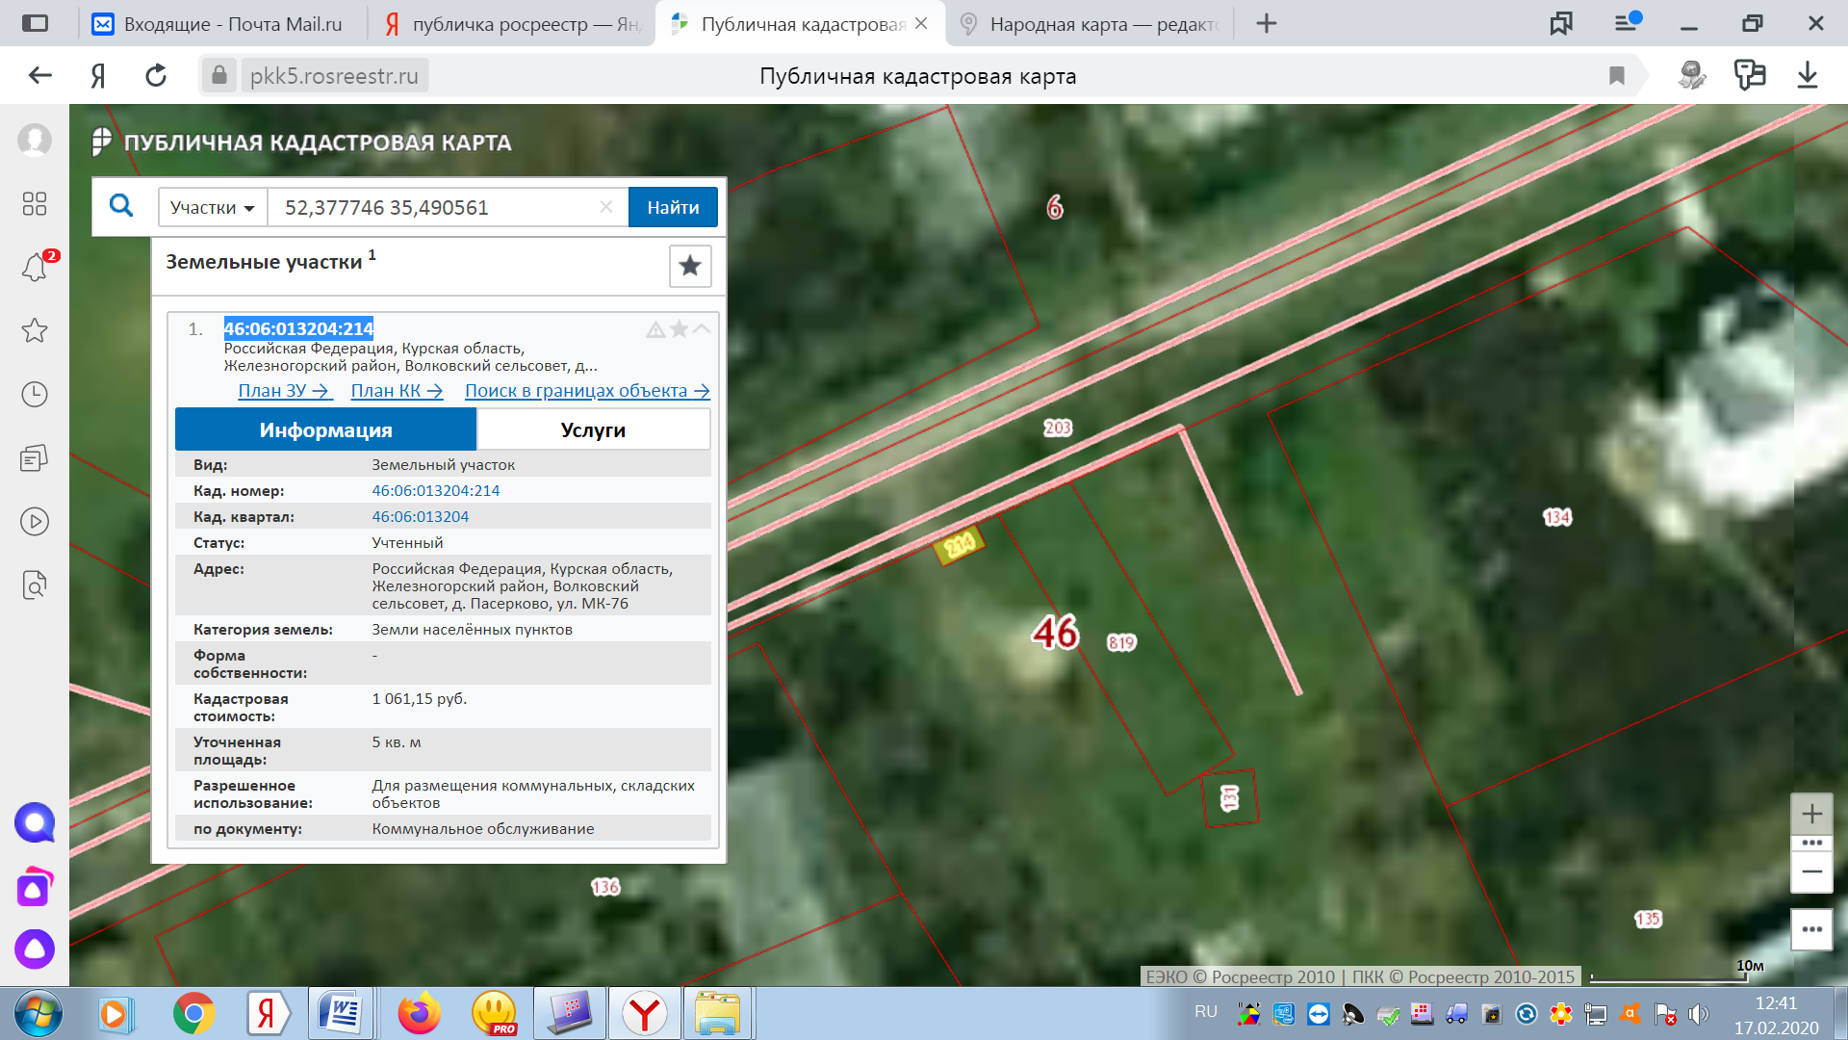
2. | Курская обл.  Железногорский район  д. Пасерково, ул. МК-76,  46:06:013204:215, 5 кв. м. | 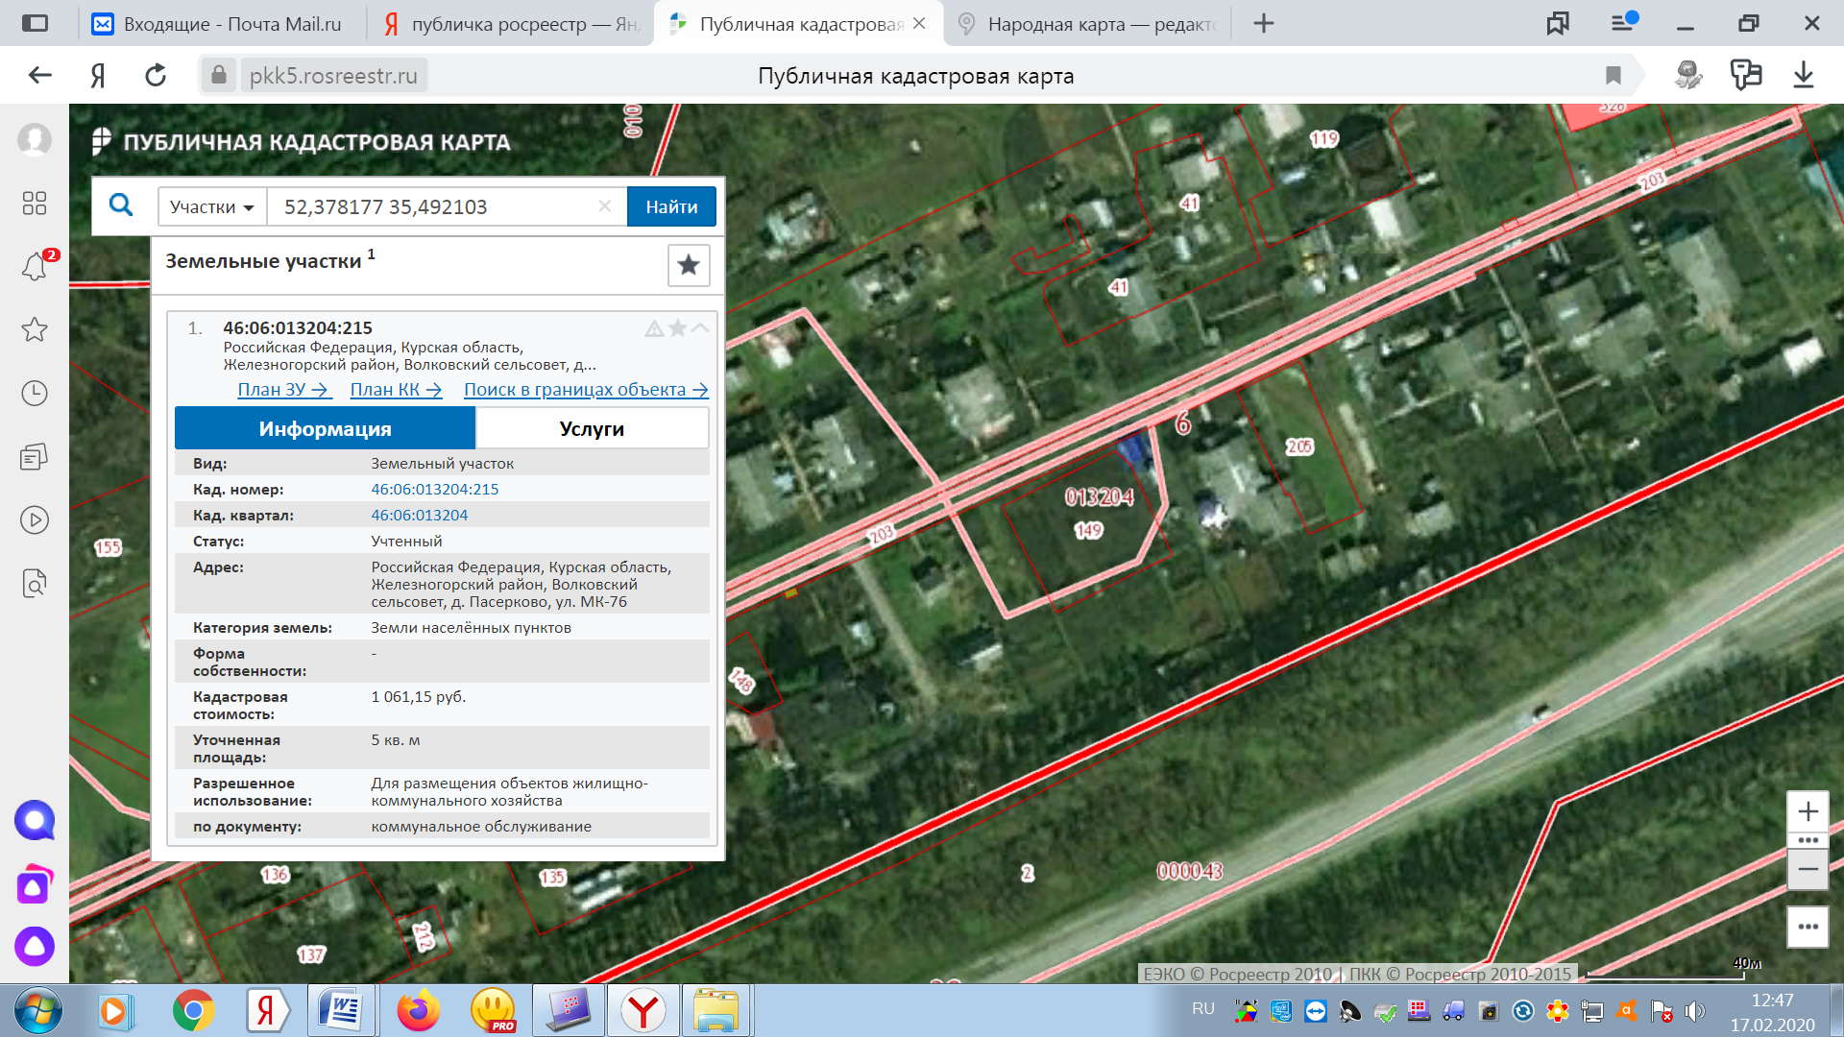
3. | Курская обл.  Железногорский район  д. Пасерково, ул. МК-76,  46:06:013204:213, 9 кв. м. | 